Настройка сканера Fort FT-2020U для работы с 1С в режиме виртуального COM порта и с суффиксом CR+LF (#13 #10). **ВНИМАНИЕ!** Данную настройку делать до запуска 1С.

1. Factory reset(if necessary)



1. USB-COM (virtual com port)

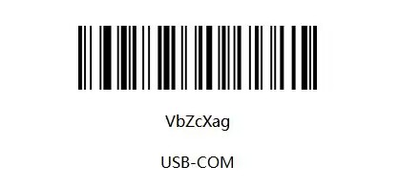

1. Add CR+LF

